**第六单元达标检测卷**

一、填空。(每空0.5分，共14分)

1．(　　)里最大能填几？

(　　)×90<729 71×(　　)<348

26×(　　)<150 82×(　　)<400

2．46÷57，如果商是一位数，里最大填(　　)；如果商是两 位数，里最小填(　　)。

3．420里面有(　　)个70；18的(　　)倍是468；714是21的(　　)倍。

4．从965里面连续减去(　　)个34，结果是13。

5．174除以25，商是(　　)，余数是(　　)，要想没有余数，被除数最少应增加(　　)。

6．一个除法算式中，商是8，余数是15，除数最小是(　　)，被除数最小是(　　　)；一个除法算式中，除数是25，商和余数都是14，被除数是(　　)。

7．根据450÷25＝18，在里填上适当的数。

(450×)÷(25×4)＝18 (450×3)÷25＝

450÷(25÷5)＝ 450÷(25×2)＝

8．在除法算式中，被除数除以6，要使商不变，除数应(　　　　)；将算式450÷15的被除数增加900，要使商不变，除数应(　　　　　　　　　　　　)。

9．花店里有615枝花，做1个花篮用28枝花，能做(　　)个花篮，再添上(　　)枝花还可以做1个花篮。

10．明明在计算除法时，把除数72写成27，结果得到的商是26，余数是18，正确的商是(　　)。

11．某鞋店做夏季清仓活动，女童鞋每双68元，买两双送一双，李老板带700元钱，准备买一批女童鞋，最多可以买(　　)双。

12．一瓶养胃丸有200粒，李老师每天吃3次，每次吃5粒，这瓶养胃丸够吃(　　)天，还剩(　　)粒。

二、判断。(对的画“√”，错的画“×”。每题2分，共12分)

1．三位数除以两位数，商可能是一位数，也可能是两位数。(　　)

2．在有余数的除法里，商与除数的积一定小于被除数。 (　　)

3．三位数除以两位数，如果被除数的前两位是除数的一半，商一定是5。 (　　)

4．计算除数是两位数的除法，用“四舍”法试商时，商容易偏小。(　　)

5．两个数相除的商是18，如果被除数和除数都除以3，商是6。(　　)

6．试商时，除数与商的积小于被除数，商一定正确。 (　　)

三、选择。(将正确答案的序号填在括号里。每题2分，共12分)

1．笔算除法时，如果余数和除数相等，这时应该把商(　　)。

A．加1 B．减1 C．减2 D．加2

2．下列各题的商是两位数的有(　　)个。

①675÷25　②236÷17　③272÷24　④370÷39　⑤347÷34

A．2 B．3 C．4 D．5

3．两个数相除，商是30，被除数乘10，除数乘5后，商是(　　)。

A．15 B．30 C．60 D．90

4．计算480÷68时，把68看作70来试商，得到的商可能(　　)。

A．偏大 B．偏小 C．正好 D．无法判断

5．470÷20＝23……10，如果被除数和除数同时乘10，余数是(　　)。

A．1 B．10 C．100 D．1000

6．48÷46，要使商是一位数，里有(　　)种填法。

A．3 B．4 C．5 D．6

四、计算。(共33分)

1．直接写得数。(5分)

320÷40＝ 420÷60＝ 510÷30＝ 300÷20＝ 720÷80＝

880÷40＝ 900÷30＝ 256÷40≈ 192÷50≈ 932÷93≈

2．下面的计算对吗？若不对，请改正。(4分)

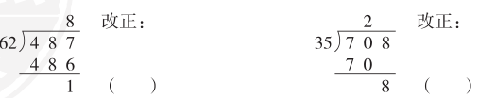

3．列竖式计算，带△的要验算。(12分)

370÷60＝ 369÷72＝ △816÷48＝

306÷34＝ 522÷29＝ △533÷26＝

4．用你喜欢的方法计算。(12分)

76800÷3200 560÷35 400÷25

480÷15 810÷45 3000÷125

　　　　　　　　　　　　　　　　　　　　　　　　　　　　　　　　　　　　　　　　　　　　　　　　　　　　　　　　　　　　　　　　　　　　　　　　　　　　　　　　　　　　　　　　　　　　　　　　　　　　　　　　　　　　　　　　　　　　　　　　　　　　　　　　　　　　　　　　　　　　　　　　　　　　　　　　　　　　　　　　　　　　　　　　　　　　　　　　　　　　　　　　　　　　　　　　　　　　　　　　　　　　　　　　　　　　　　　　　　　　　　　　　　　　　　　　　　　　　　　　　　　　　　　　　　　　　　　　　　　　　　　　　　　　　　　　　　　　　　　　　　　　　　　　　　　　　　　　　　　　　　　　　　　　　　　　　　　　　　　　　　　　　　　　　　　　　　　　　　　　　　　　　　　　　　　　　　　　　　　　　　　　　　　　　　　　　　　　　　　　　　　　　　　　　　　　　　　　　　　　　　　　　　　　　　　　　　　　　　　　　　　　　　　　　　　　　　　　　　　　五、解决问题。(共29分)

1．下面是第二小学四年级3个班的同学向山区小朋友们捐款情况统计表。先列式计算，再填表。(3分)

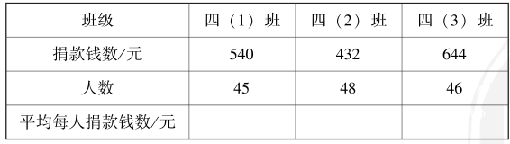

2．市科协赠送给学校485本科普知识图书，现将这些图书平均分给18个班，每个班分到了多少本？还剩下多少本？(3分)

3．陈阿姨12分钟打字912个。

(1)照这样计算，陈阿姨打一篇文章用时25分钟，这篇文章有多少个字？(2分)

(2)照这样计算，陈阿姨要给笑笑打一篇1140字的作文，需要多少分钟？(2分)

4．一棵树苗30元，买5棵送1棵，王大爷带了500元钱，最多能买多少棵？(4分)

5．实验小学在向对口支援学校捐赠图书的活动中，共捐赠960本图书，要把这些图书16本捆一捆，6捆装一箱。一共需要多少个纸箱？(4分)

6．超市开展优惠活动，对牛奶进行促销，妈妈带260元钱最多可以买几箱牛奶？还剩多少元？(5分)

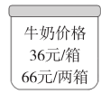

7．秋游活动前，吴老师准备在天天超市为四(1)班50名同学每人买一瓶饮料，怎样买最省钱？(6分)

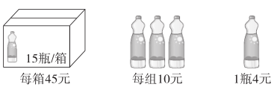

**答案**

一、1．8　4　5　4　 2．5　6 　3．6　26　34

4．28　 5．6　24　1 　6．16　143　364

7．4　54　90　9

8．除以6　扩大为原来的3倍(或增加30)

9．21　1 　10．10　 11．15　 12．13　5

二、1．√　2．√　3．√　4．×　5．× 6．×

三、1．A　2．C　3．C　4．B　5．C　6．D

四、1．8　7　17　15　9　22　30　6　4　10

2．× 改正：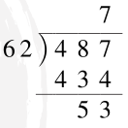 × 改正：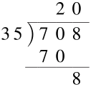

3．(竖式及验算略)6……10　5……9　17　9　18　20……13

4．24　16　16　32　18　24

五、1．540÷45＝12(元)　432÷48＝9(元)

644÷46＝14(元) (填表略)

2．485÷18＝26(本)……17(本)

答：每个班分到了26本，还剩下17本。

3．(1)912÷12×25＝1900(个)

答：这篇文章有1900个字。

(2)1140÷(912÷12)＝15(分钟)

答：需要15分钟。

4．500÷30＝16(棵)……20(元)

16÷5＝3(组)……1(棵)

16＋3＝19(棵)

答：最多能买19棵。

5．960÷16÷6＝10(个)

答：一共需要10个纸箱。

6．260÷66＝3(组)……62(元)

62÷36＝1(箱)……26(元)

3×2＋1＝7(箱)

答：妈妈带260元钱最多可以买7箱牛奶，还剩26元。

7．50÷15＝3(箱)……5(瓶)

45×3＋10＋2×4＝153(元)

答：买3箱、1组和2瓶最省钱。